Source code

**ฟีเจอร์ของแชทบอทร้านกาแฟ**

**การทักทายต้อนรับ**

เมื่อผู้ใช้เริ่มต้นการสนทนา ด้วยการทักทายเช่น “สวัสดี” แชทบอทจะทักทายด้วยข้อความต้อนรับ

**Intents ที่ใช้:** Welcome Intent

**Training phrases:**

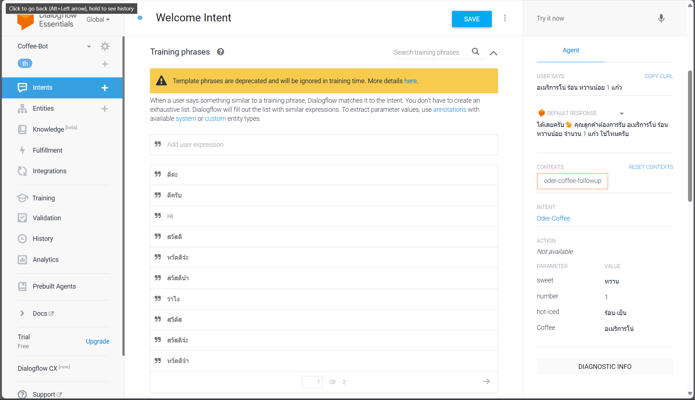

**Responses:**

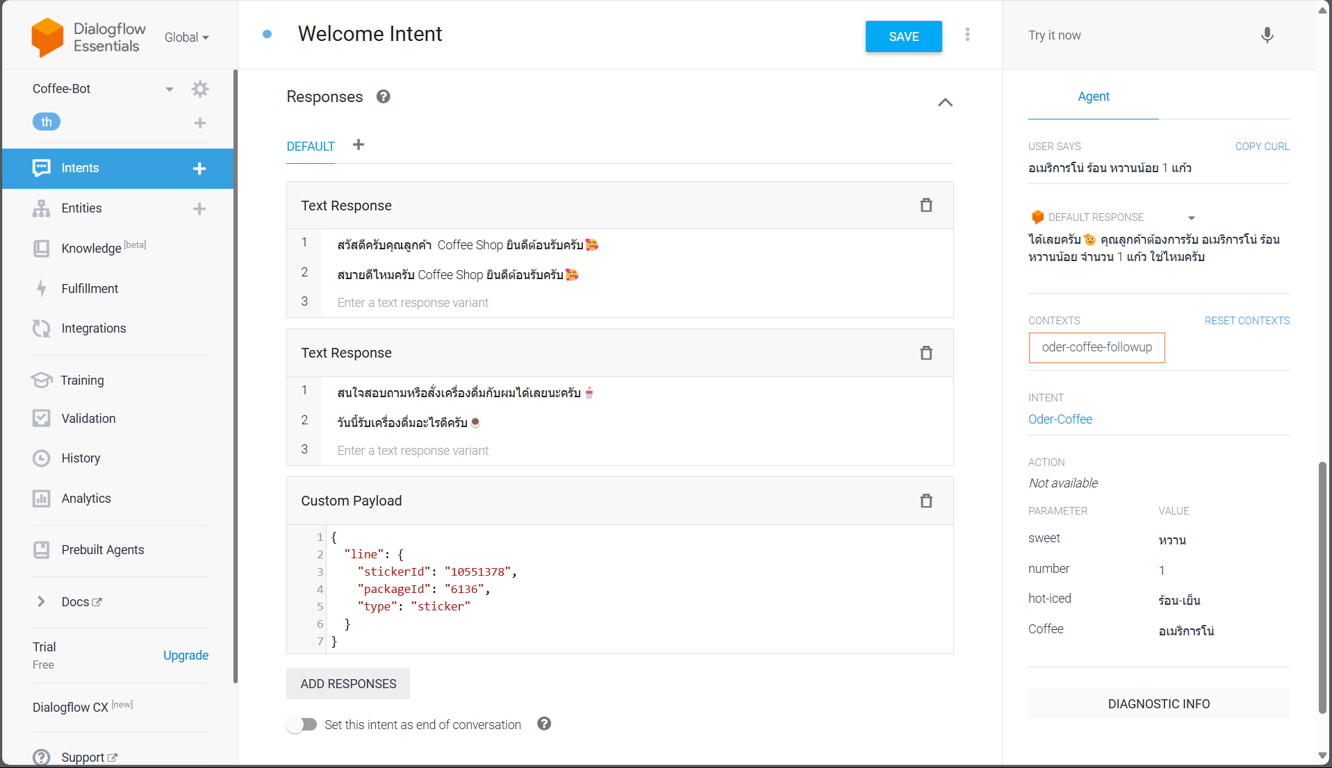

**Agent:**

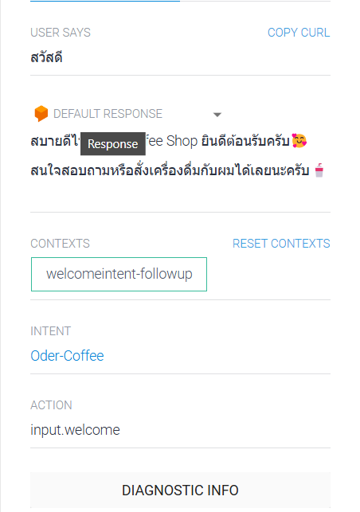

**การบอกเวลาเปิด-ปิดร้าน**

แชทบอทสามารถบอกเวลาเปิด-ปิดของร้านได้ตามคำสั่งจากผู้ใช้ เช่น "ร้านเปิดกี่โมง?"

**Intents ที่ใช้**: open-close

**Training phrases:**

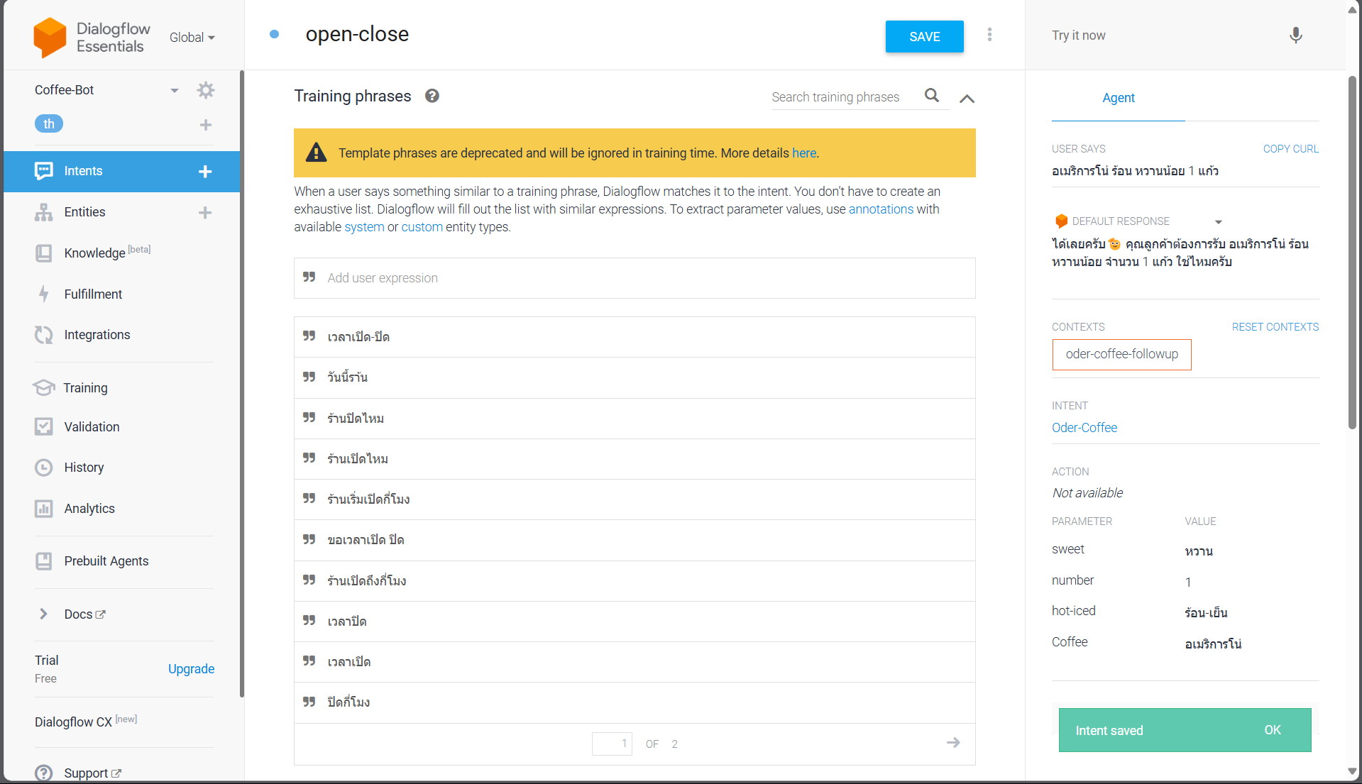

**Responses:**

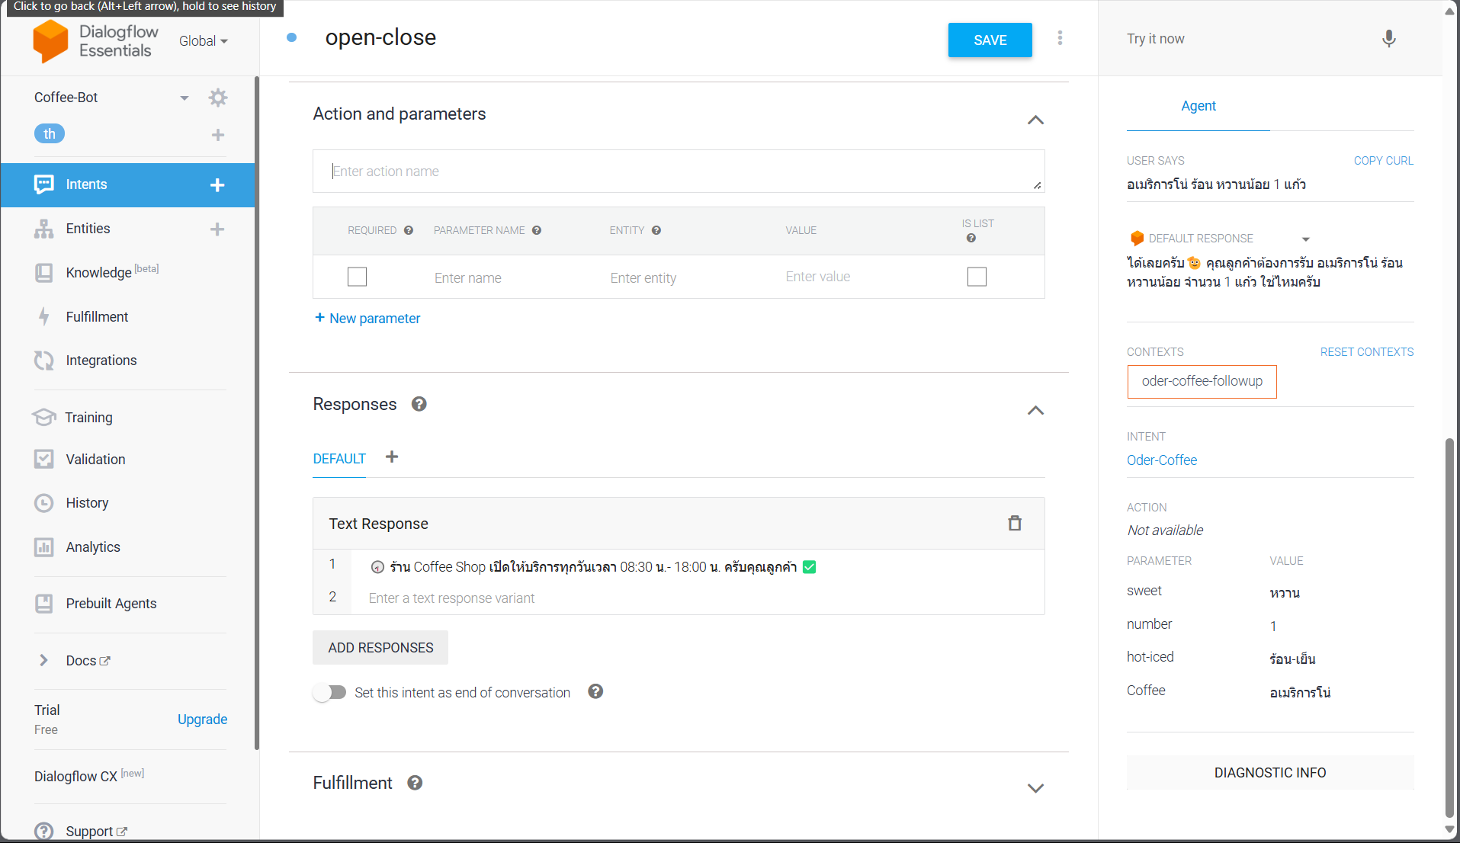

**Agent:**

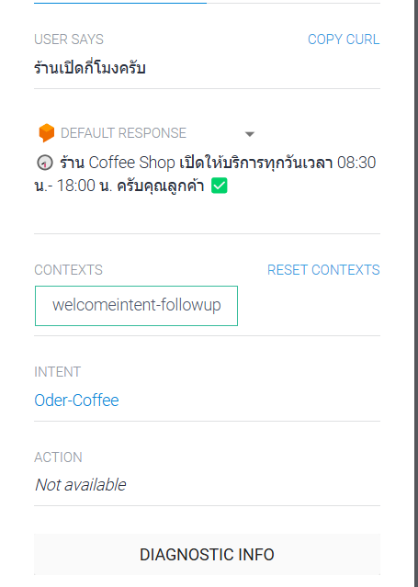

**การบอกที่ตั้งร้าน**

เมื่อมีการสอบถามที่ตั้ง “ร้านอยู่ที่ไหนครับ” แชทบอทจะให้ข้อมูลตำแหน่งร้านพร้อมทั้งส่งแผนที่หรือพิกัด Google Maps ได้

**Intents ที่ใช้**: location

**Training phrases:**

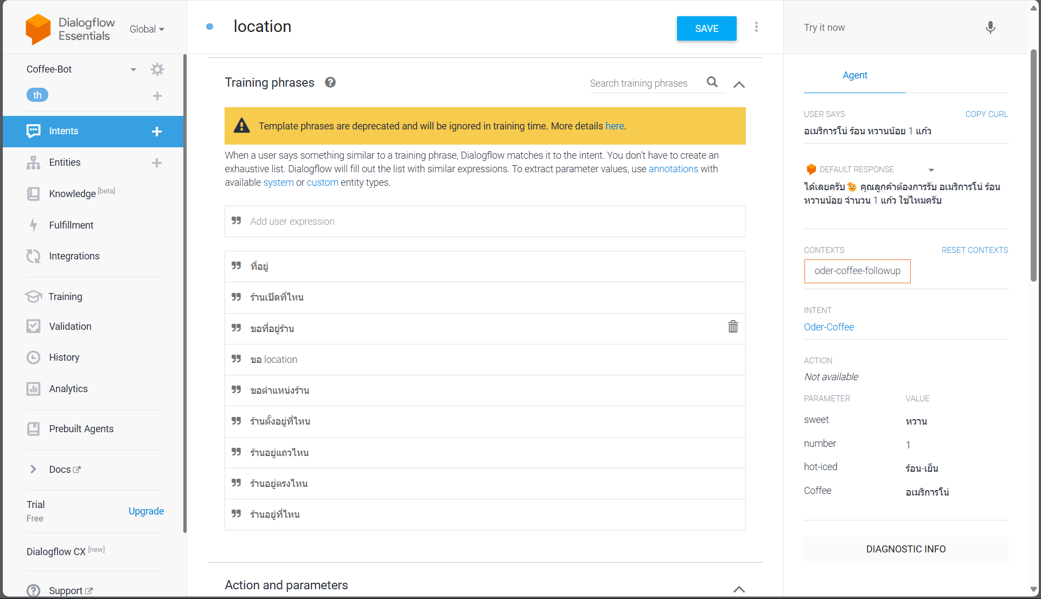

**Responses:**

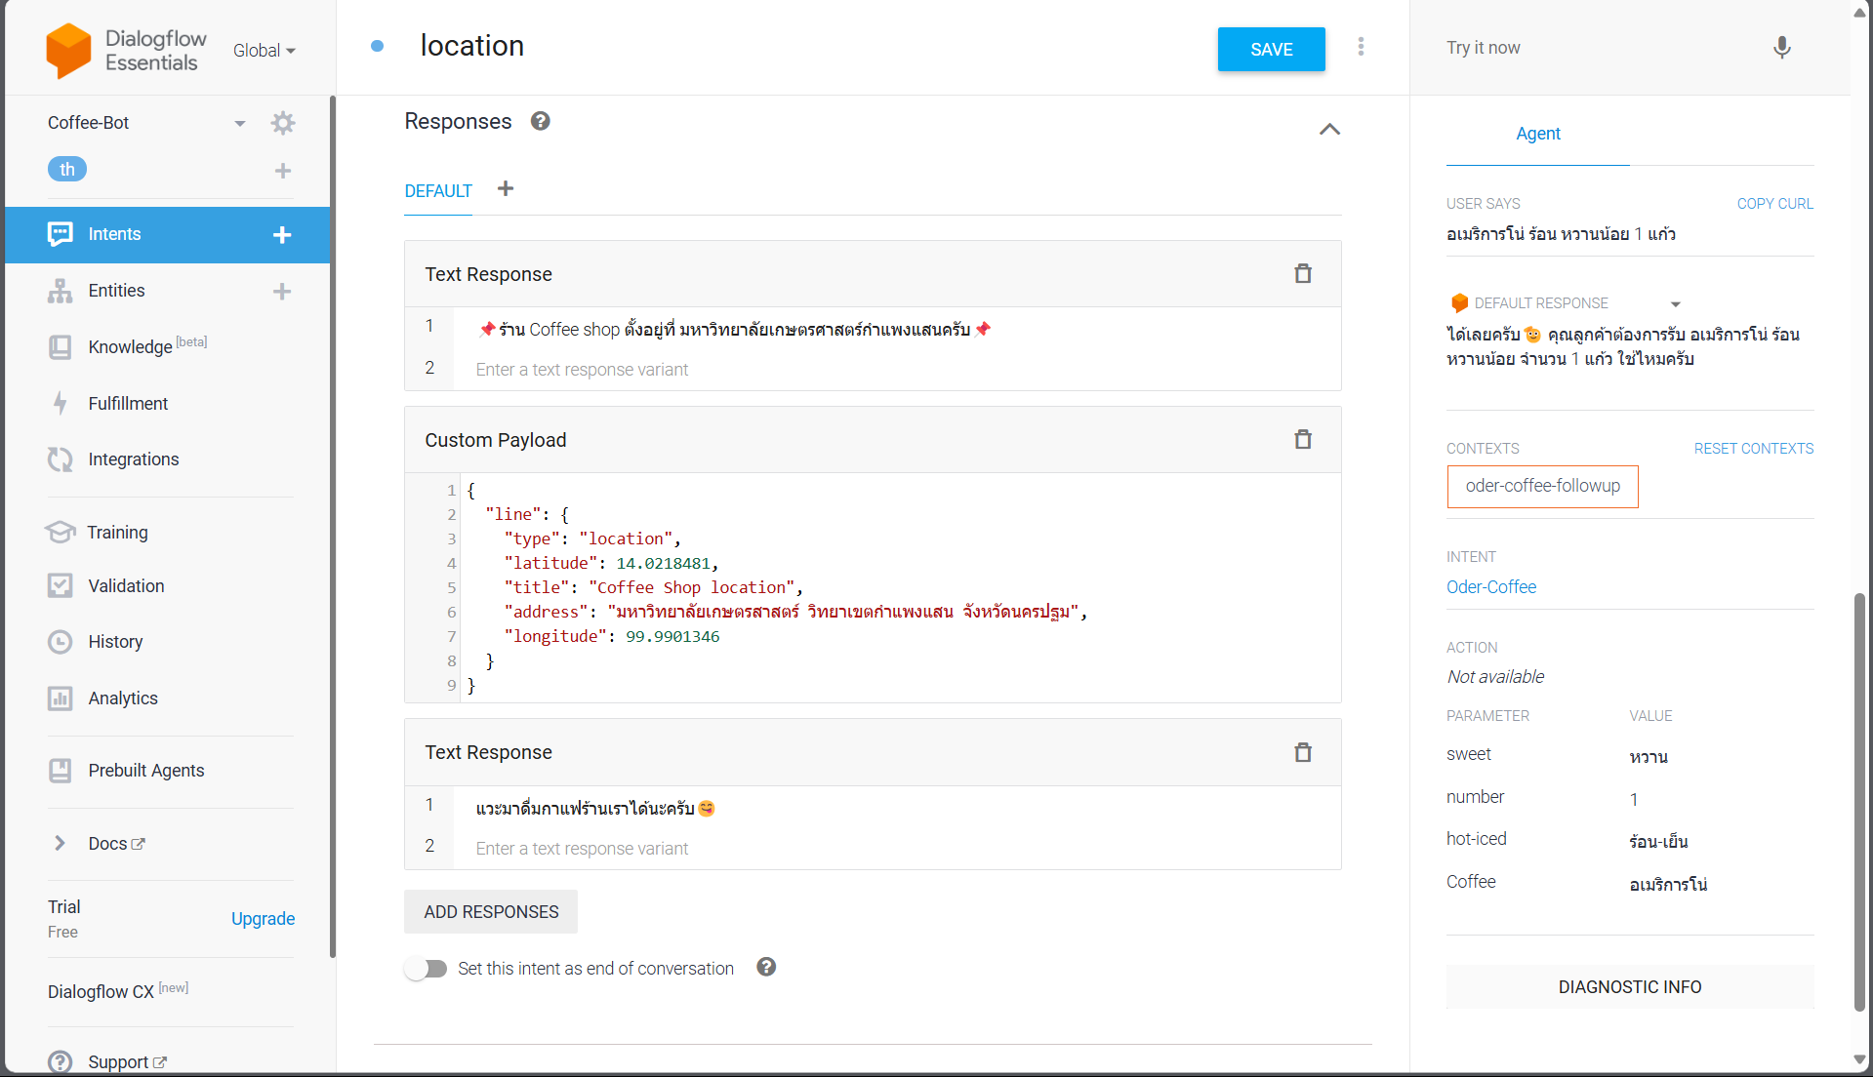

**Agent:**

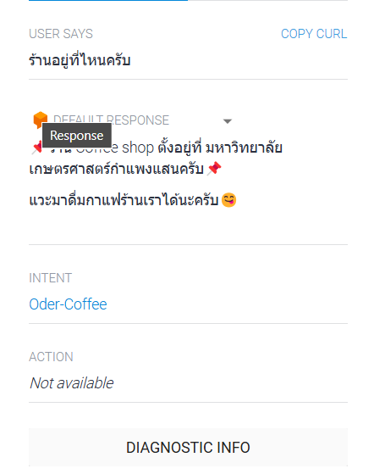

**เมนูเครื่องดื่ม**

ลูกค้าสามารถเลือกดูเครื่องดื่มได้โดย ส่งคำถาม ถามบอท เช่น “มีเมนูอะไรบ้างครับ”

**Intents ที่ใช้**: menu

**Training phrases:**

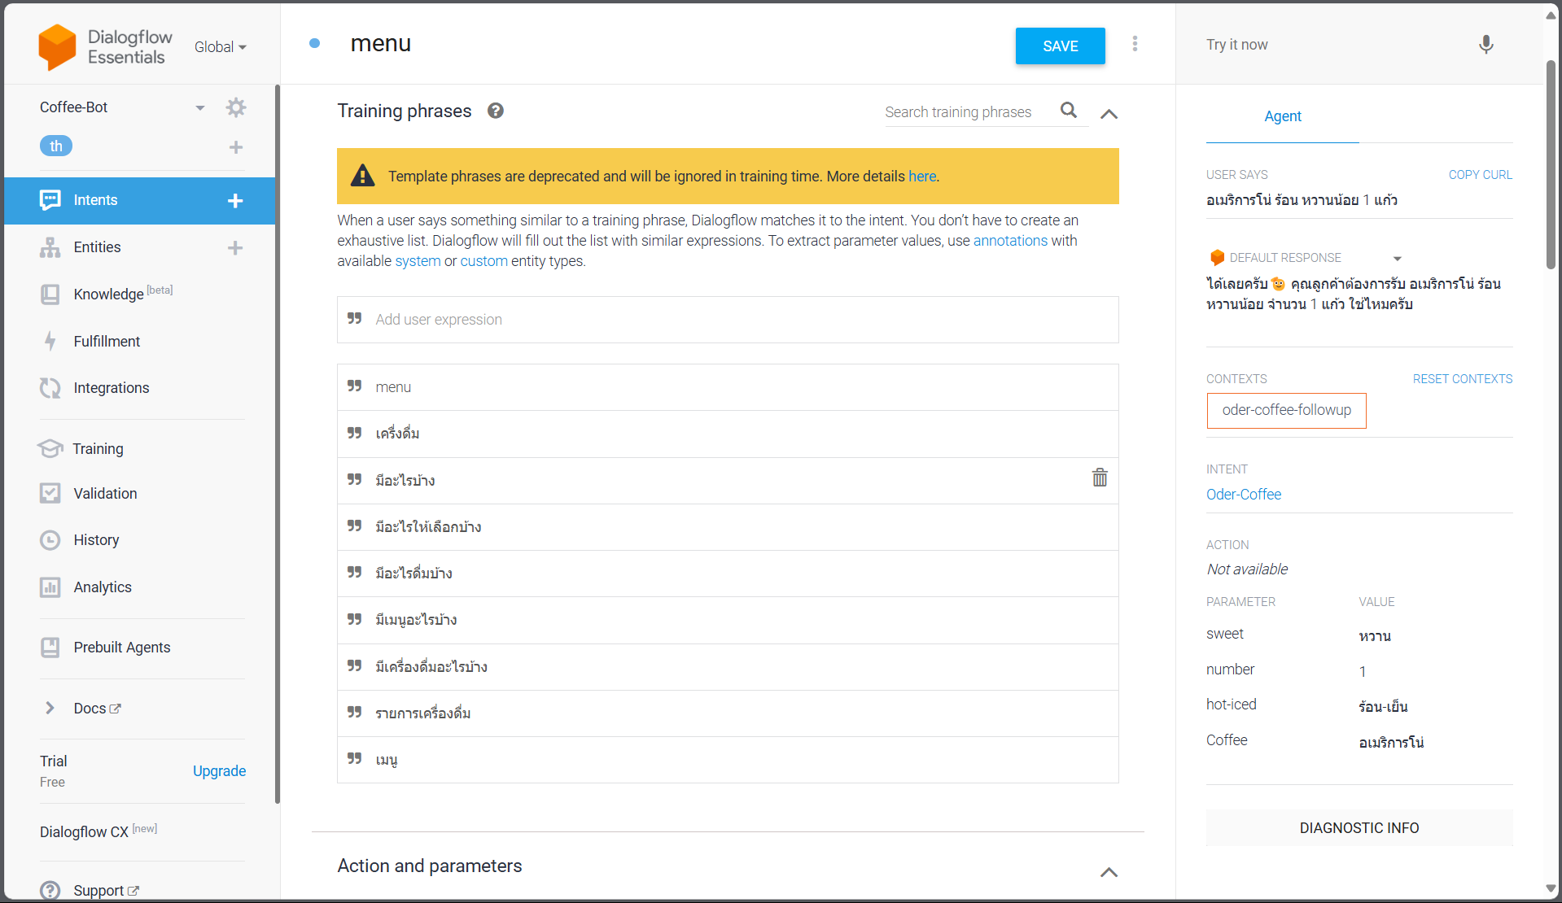

**Responses:**

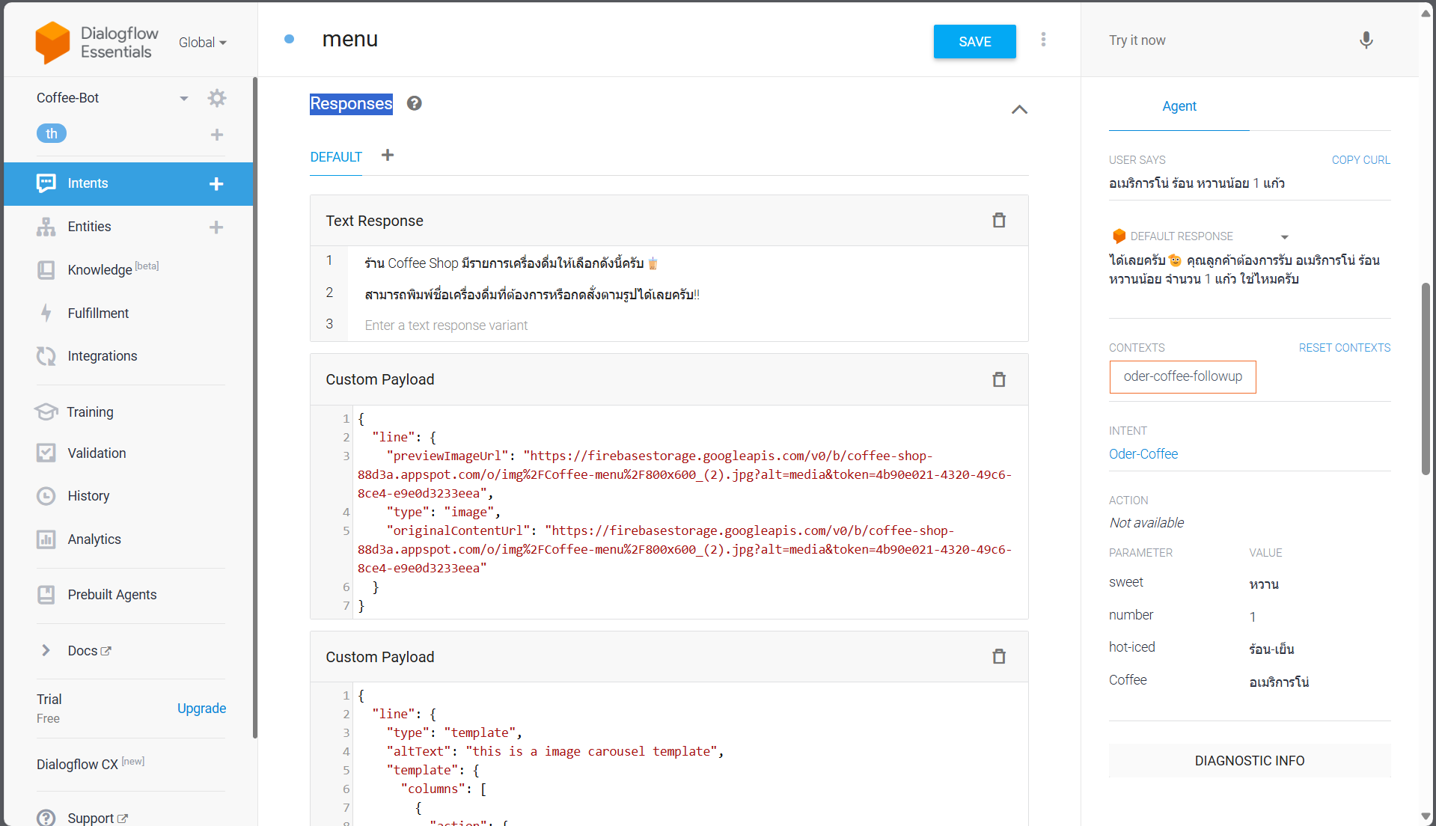

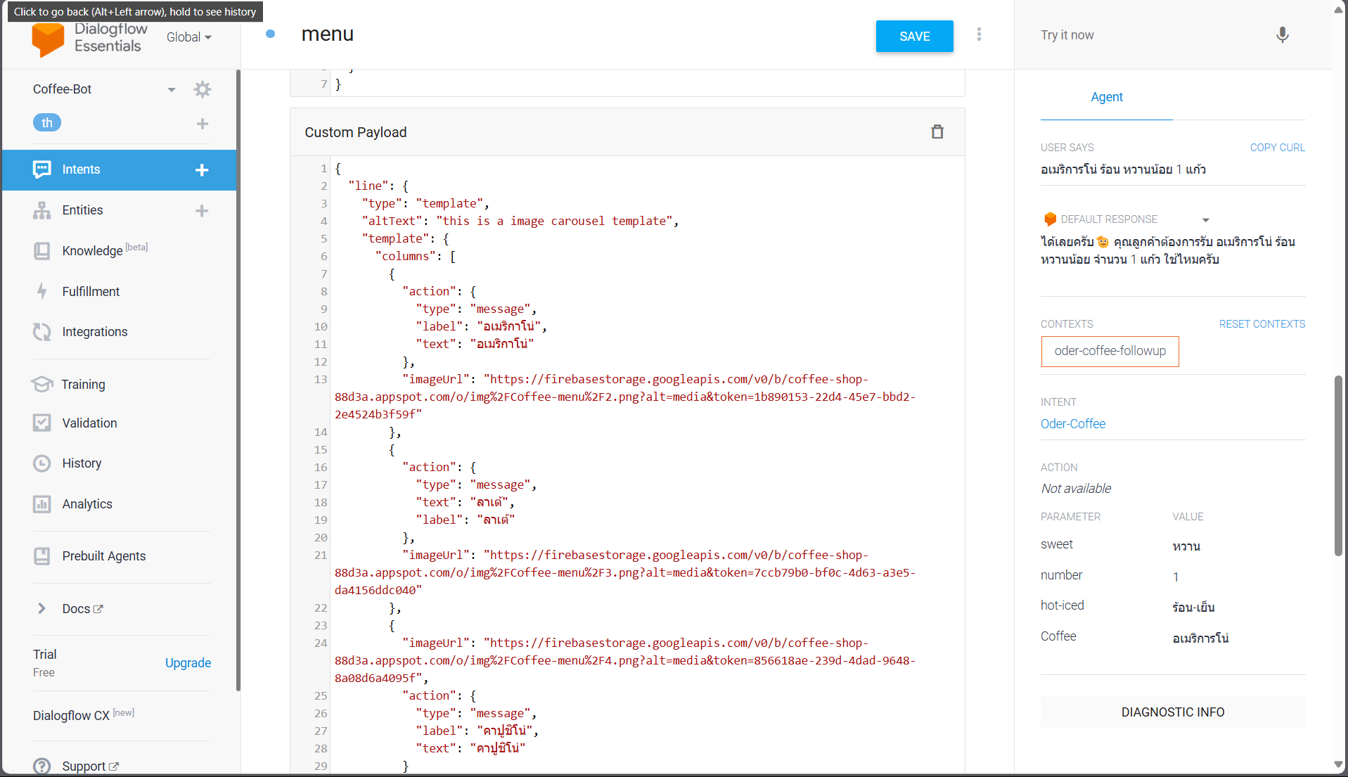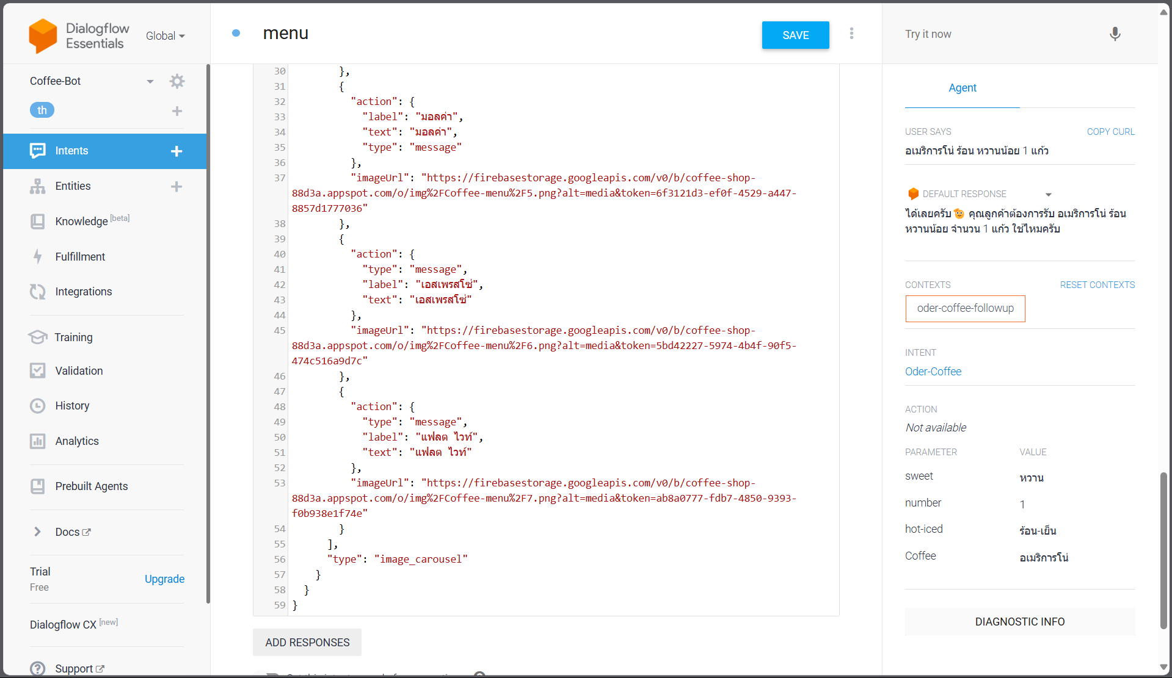

**Agent:**

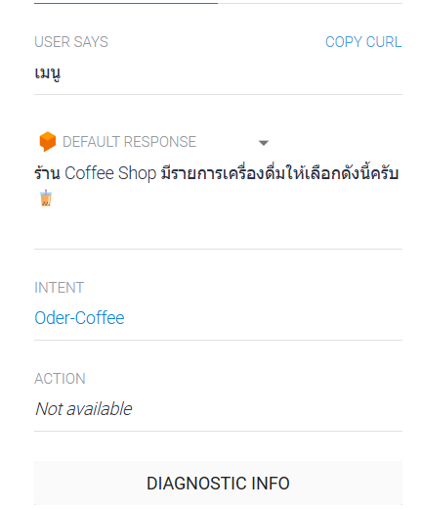

**การสั่งเมนูเครื่องดื่ม**

หลังจากเลือกเมนูเสร็จสิ้น ลูกค้าสามารถสั่งเครื่องดื่มได้โดยเลือกเมนู ประเภทเครื่องดื่ม อุณหภูมิ ความหวาน และจำนวนแก้ว แชทบอทจะช่วยแนะนำและยืนยันรายการ

**Intents ที่ใช้**: Order-Coffee

**Training phrases:**

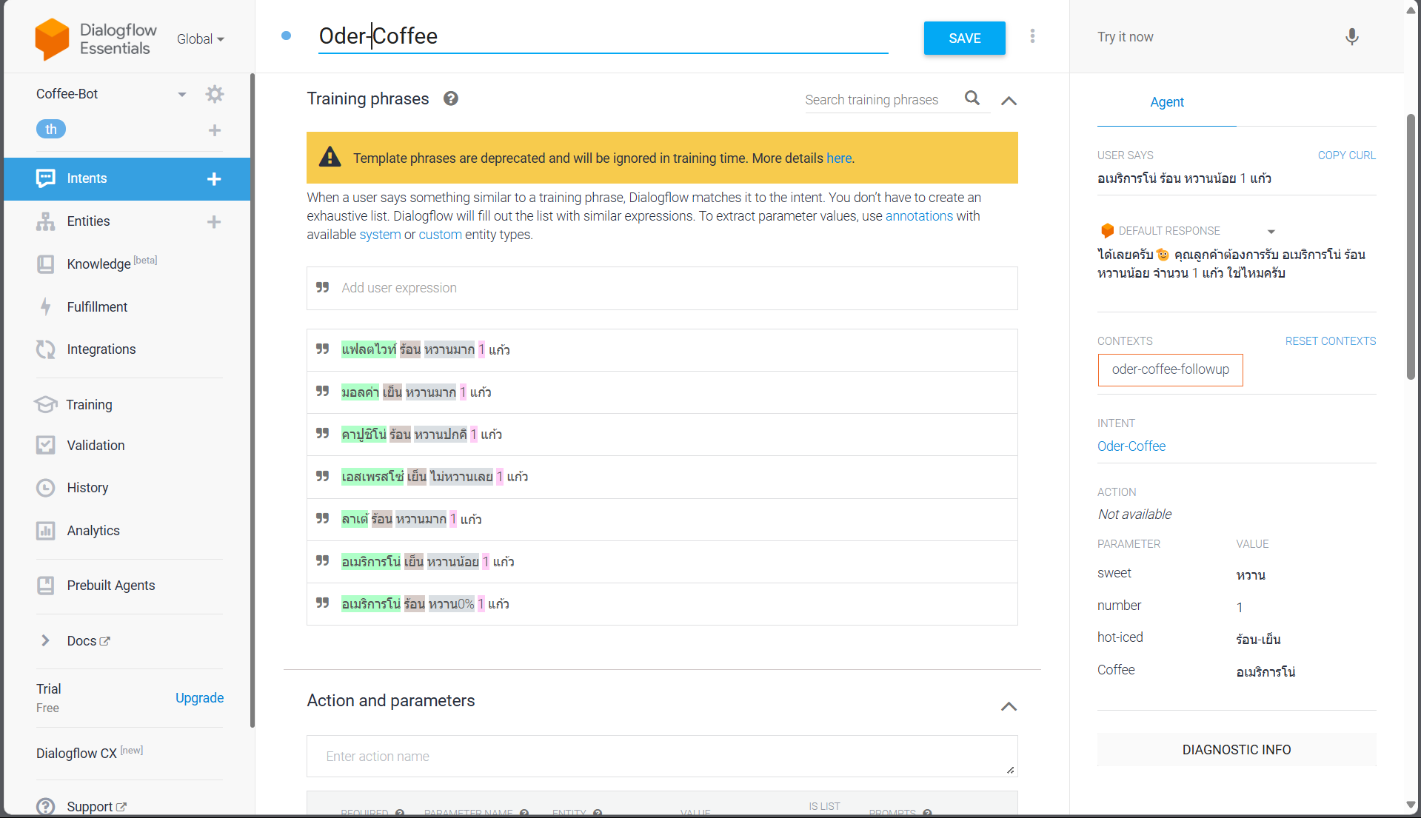

**Action and parameters:**

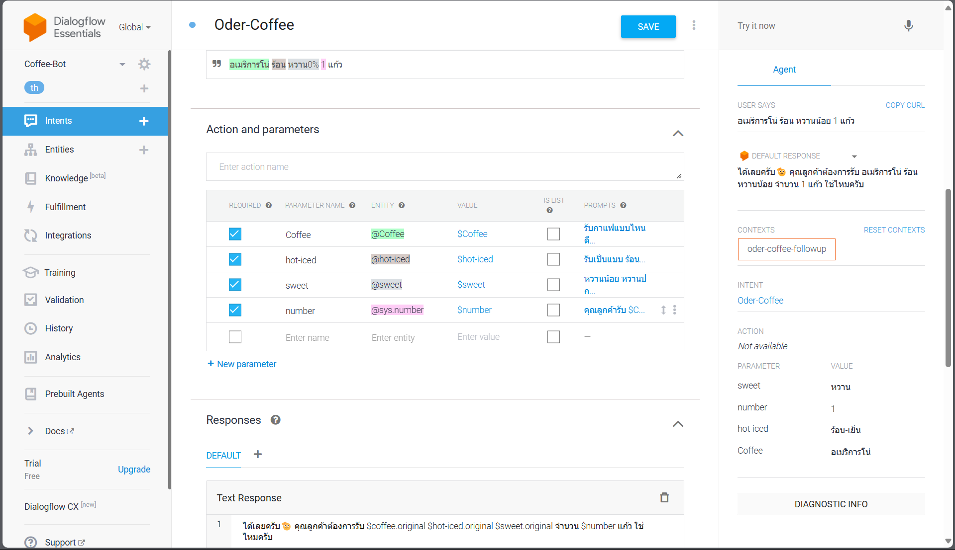

**Responses:**

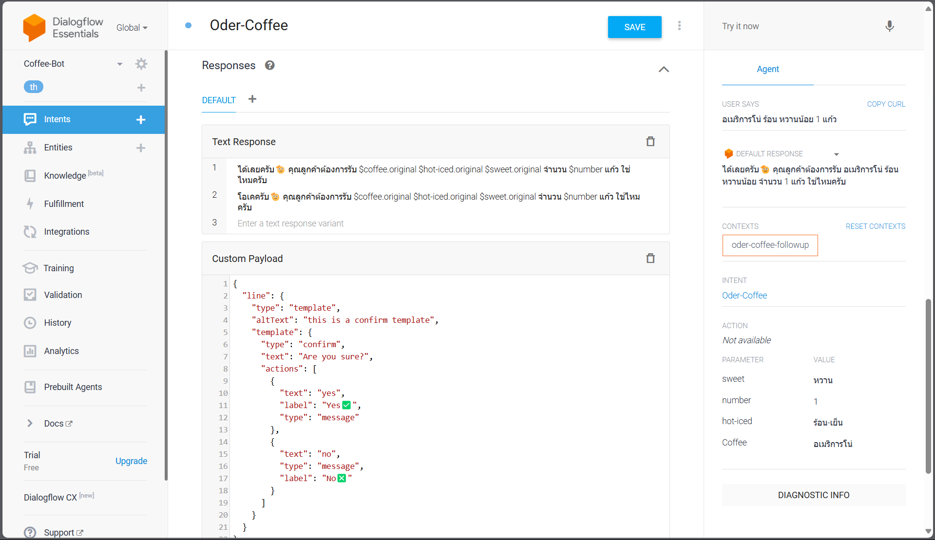

**Agent:**

